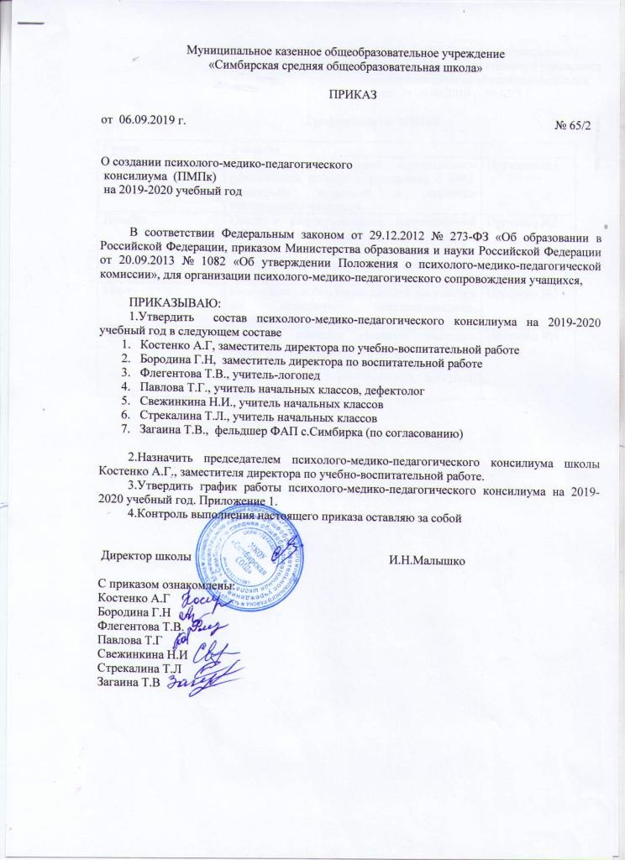
Приложение 2 к приказу муниципального казенного общеобразовательного учреждения «Симбирская средняя общеобразовательная школа» от 10.09.2018 г. № 56/1

График работы ПМПК

Сроки | Вопросы
Сентябрь | Определение направлений коррекционно-развивающей работы с учащимися с ОВЗ, имеющими трудности в освоении программного материала. | Протокол №1
Декабрь | Отчет о результативности коррекционной работы с учащимися с ОВЗ. Динамика развития учащихся, имеющих трудности в освоении программы по итогам 1-го полугодия. | Протокол №2
Март | Подготовка необходимых пакетов документов на областную психолого-медико-педагогическую комиссию. | Протокол №3
Май | Динамика развития учащихся, имеющих трудности в освоении программы по итогам 2019-2020 учебного года. Отчет о реализации адаптированных образовательных программ детей с ОВЗ. | Протокол №4

